**No. Presensi : 07**

**Nama : Blessy Munthia Purba**

**NIM/Kelas : 222212537/2KS3**

**Mata Kuliah : Pemrograman Berorientasi Objek**

**Dosen Pengampu : Bapak Ibnu Santoso**

**UAS SEMESTER GENAP T.A. 2023/2024 BERSIFAT TIDAK TERSTRUKTUR**

**___________________________________________________________________________**

**Soal wajib:**

Buatlah Aplikasi Desktop dengan ketentuan minimal sebagai berikut.

1. Topik aplikasi pilihan anda yang berkaitan dengan BPS atau Polstat STIS.

2. Menggunakan bahasa pemrograman Java.

3. Menggunakan naming convention di Java.

4. Menerapkan konsep model view controller (MVC), design principle dan design pattern.

5. Menggunakan basis data SQLite.

6. Fitur eksport data ke format lain (csv atau pdf)

**Soal tambahan (jika mampu):**

7. Menerapkan konsep multithreading dan networking

**Pengumpulan:**

Kumpulkan hasil pekerjaan Anda dalam laporan berformat PDF yang memuat informasi sebagai berikut:

1. screenshot setiap tampilan aplikasi yang disertai dengan penjelasan penggunaannya dan penjelasan kode program yang dikaitkan dengan penerapan konsep MVC, design principle, dan design pattern;
2. tautan video demo aplikasi yang menunjukkan semua fitur berjalan dengan baik;
3. tautan kode program dalam repository git

***Gambaran Umum Topik Aplikasi***

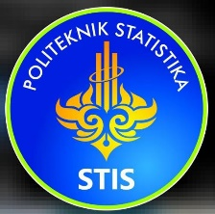Saya mengambil topik aplikasi **Volunteer Pengembangan Desa Tertinggal,** disingkat PDT. Pengembangan Desa Tertinggal merupakan salah satu program kerja unit/komunitas PMKL, organisasi yang berada di bawah BEM Polstat STIS. Yang menjadi ***latar belakang*** pembuatan aplikasi ini adalah untuk mempermudah pengurus proker ini menyebarkan informasi kepada masing-masing volunteer dan menyimpan data-data volunteer yang sudah terdaftar. Baik pengurus sebagai *Admin* maupun volunteer sebagai *User* dapat mengakses/melihat data-data volunteer yang terdaftar. Sebagai tambahan dalam fitur aplikasi ini, Admin bisa menambah, mengedit, menghapus data volunteer tetapi User tidak bisa.

Berikut postingan yang saya ambil dari instagram PDT, Susunan Kepanitian PDT 2024 yang ditampilkan juga pada Aplikasi Desktop.

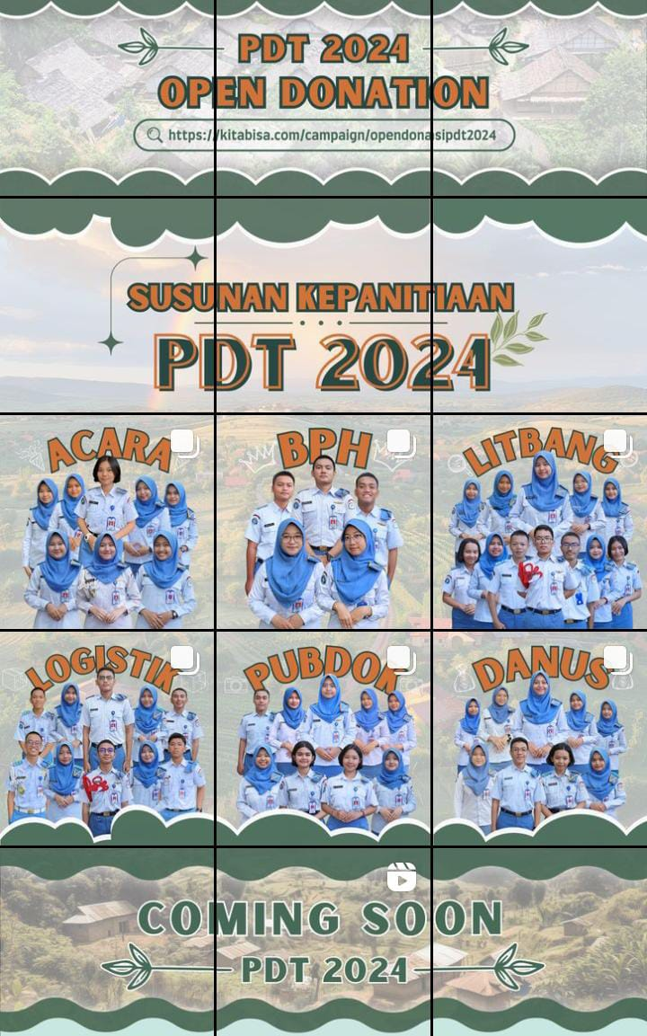

***Design Pattern dan Design Principle***

1. 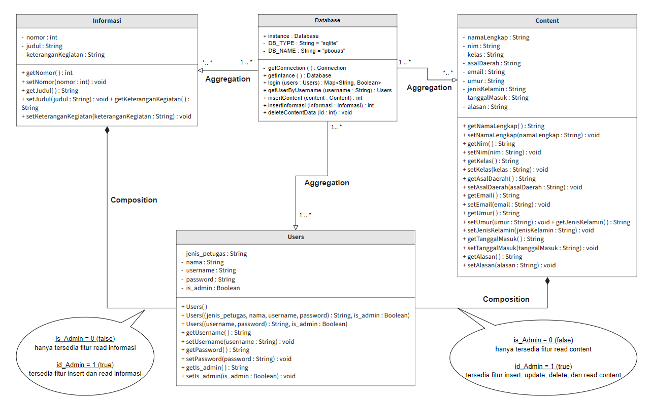**Diagram UML**
2. **Observer Pattern**

Observer Pattern adalah pola desain perilaku (behavioral pattern) yang mendefinisikan hubungan satu-ke-banyak antara objek, sehingga ketika satu objek berubah status, objek-objek lain yang bergantung padanya diberi tahu dan diperbarui secara otomatis.

1. **Singleton Pattern**

Singleton Pattern adalah design pattern penciptaan (creational pattern) yang memastikan bahwa hanya ada satu instance dari sebuah kelas yang dapat dibuat, dan menyediakan akses global ke instance tersebut. Contohnya seperti manajemen koneksi ke *database, logger, atau konfigurasi aplikasi.*

***Tampilan Aplikasi (Penerapan Konsep MVC)***

1. **Model**

Model dari aplikasi ini ada 3, yaitu *Content, Informasi, dan Users* yang masing-masing berisi variabel-variabel dan method-method dari fitur-fitur yang tersedia di aplikasi.

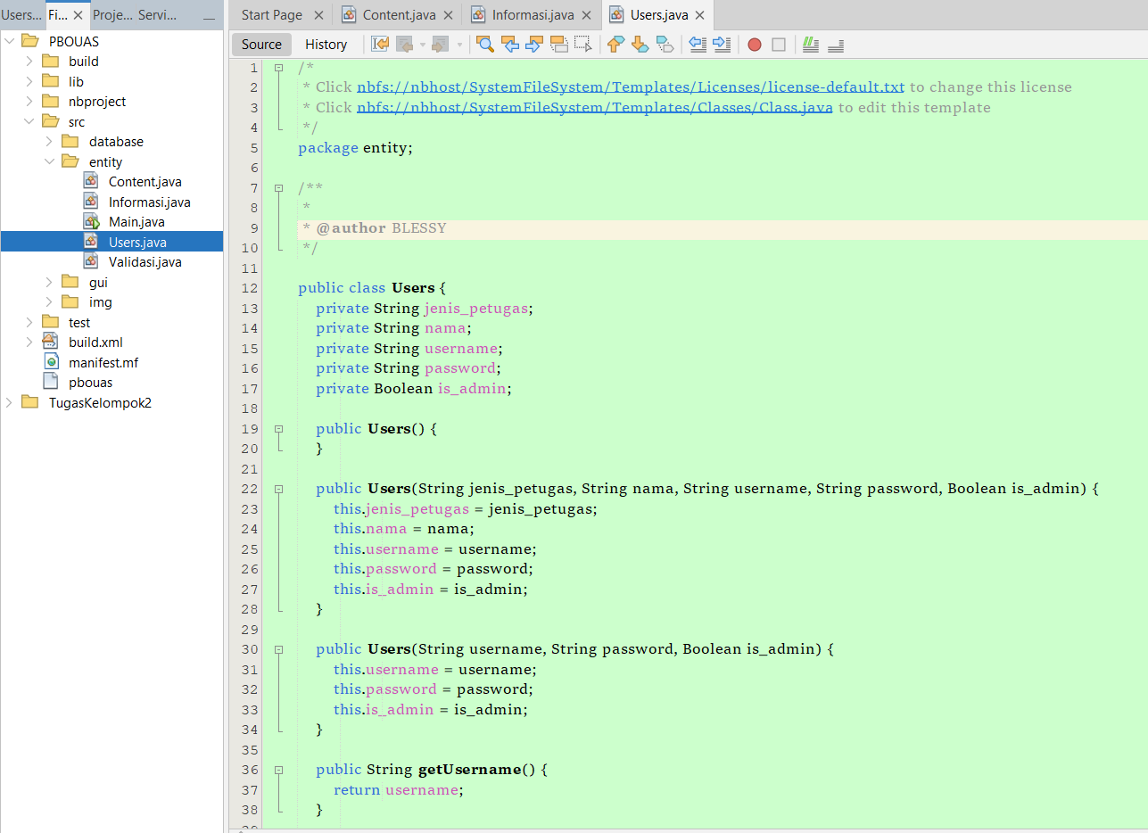

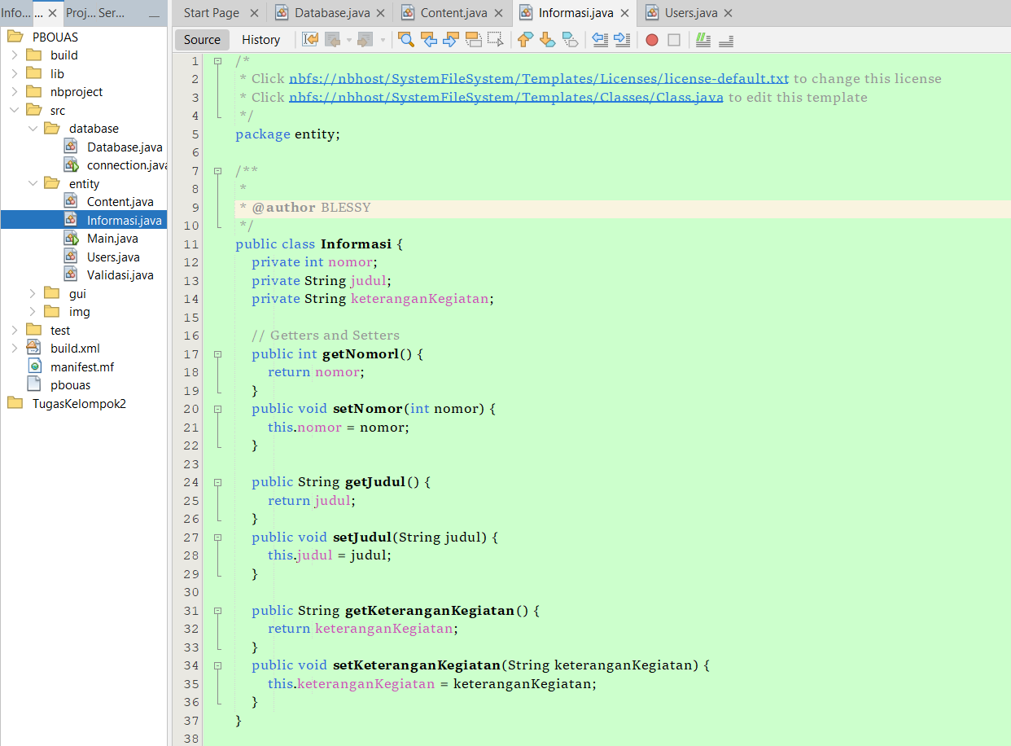

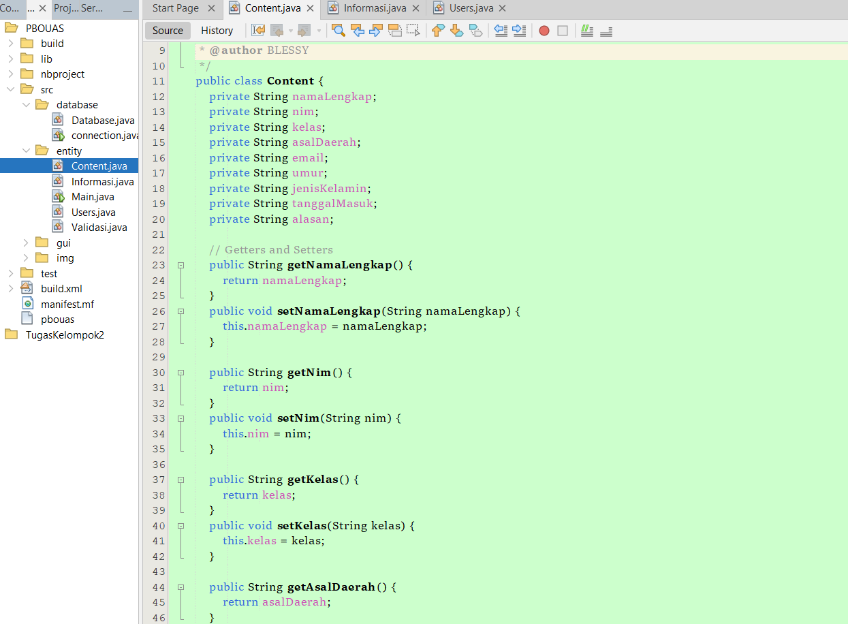

1. **View**

Berikut tampilan/view yang ada di aplikasinya, disatukan dalam folder gui. View nya disesuaikan dengan fitur-fitur yang tersedia di dalam aplikasi. Jika login sebagai Admin ada fitur *Dashboard, Delete, Insert Informasi, Update, dan View Data Volunteer*. Sedangkan, jika login sebagai User hanya ada fitur *Dashboard dan View Data Volunteer* saja.

Berikut tampilan pertama aplikasi saat di run:

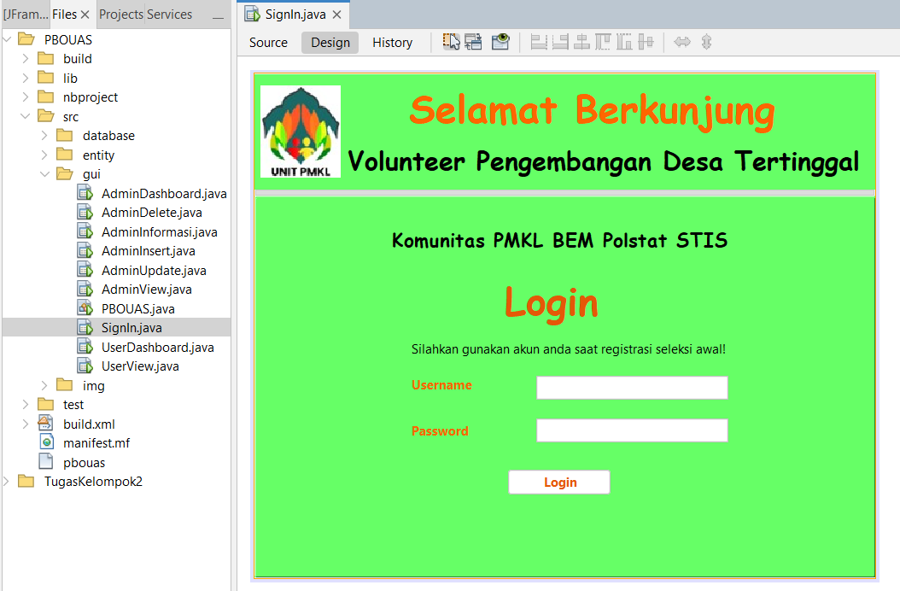

Lalu setelah login, maka akan masuk ke tampilan Dashboard Admin/Dashboard User.

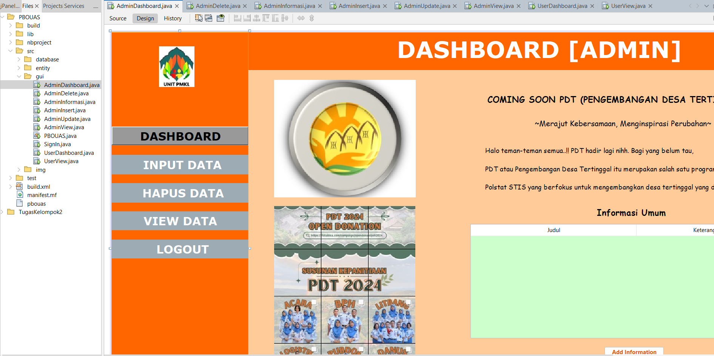

Menampilkan fitur eksport data ke format csv, fitur ini ada pada Admin View bersamaan dengan fitur update data dan User View hanya fitur eksport data.

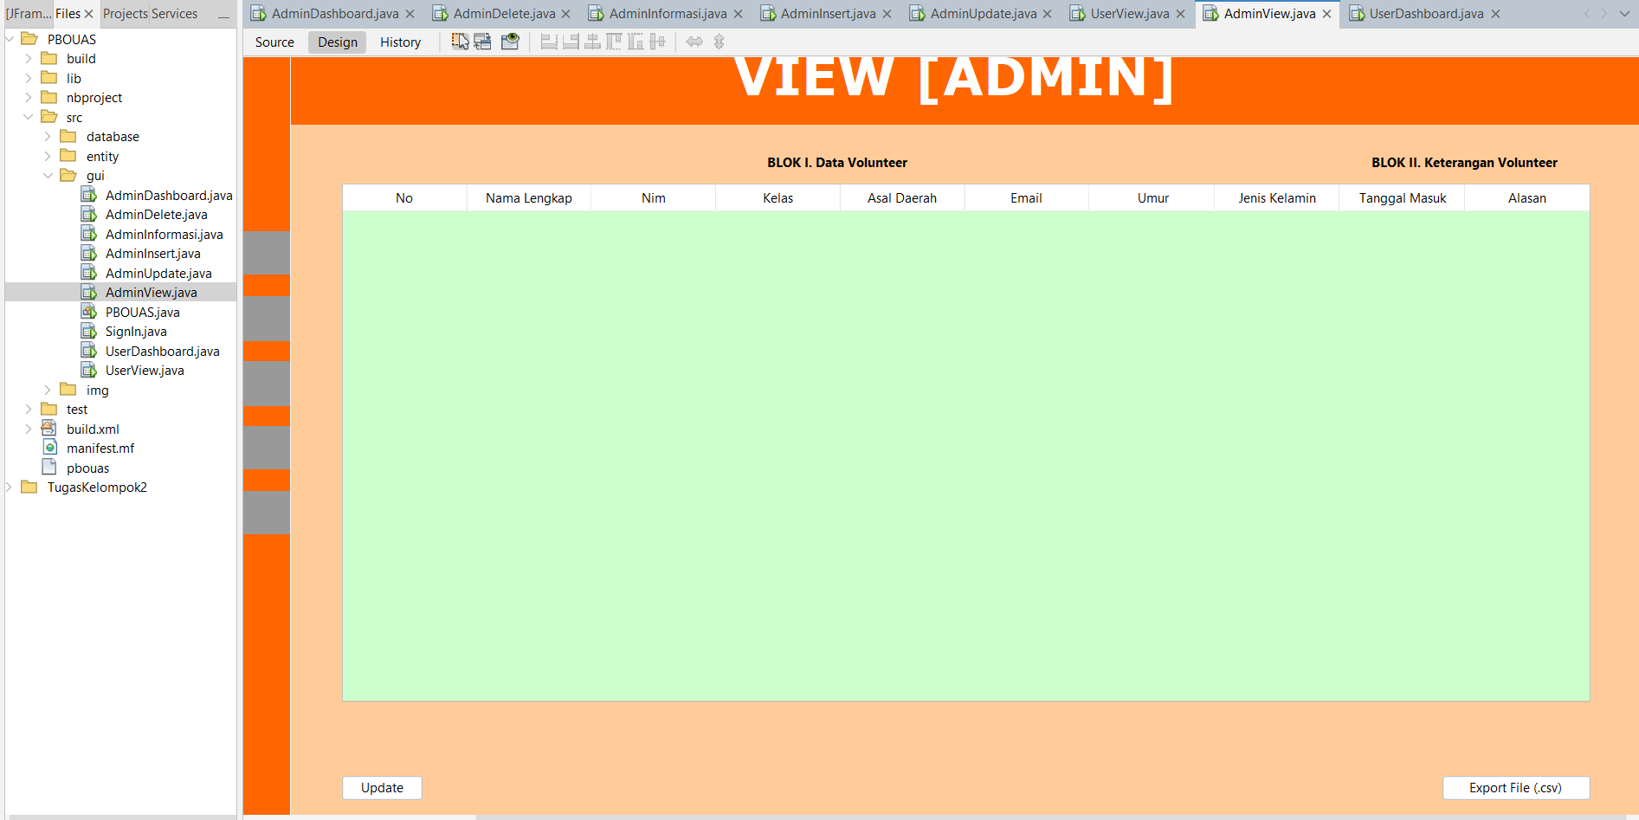

1. **Controller**

Aplikasi Desktop yang saya bangun ini memiliki controller di folder database, yaitu pada *Database dan Connection.*

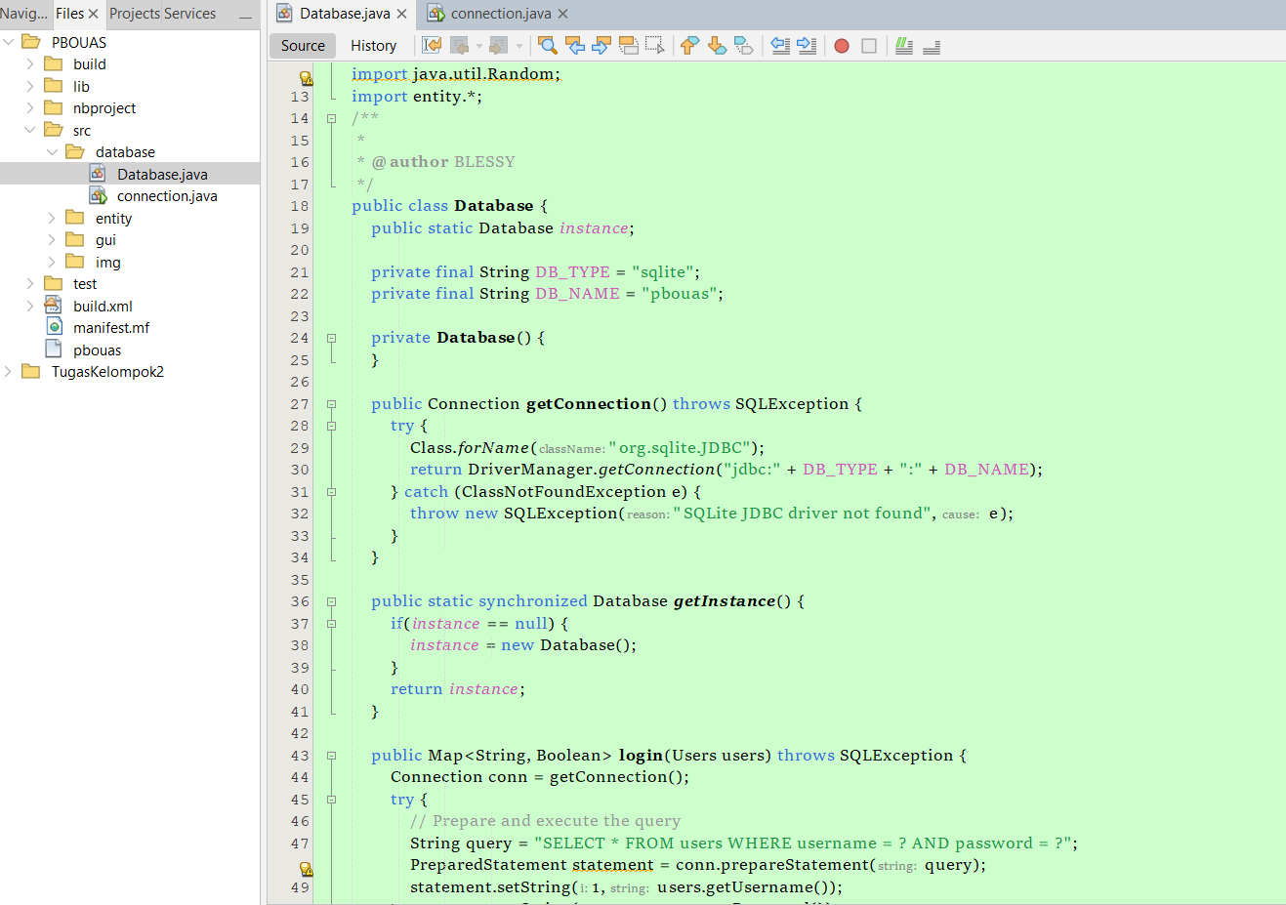

Berikut tampilan database SQLite

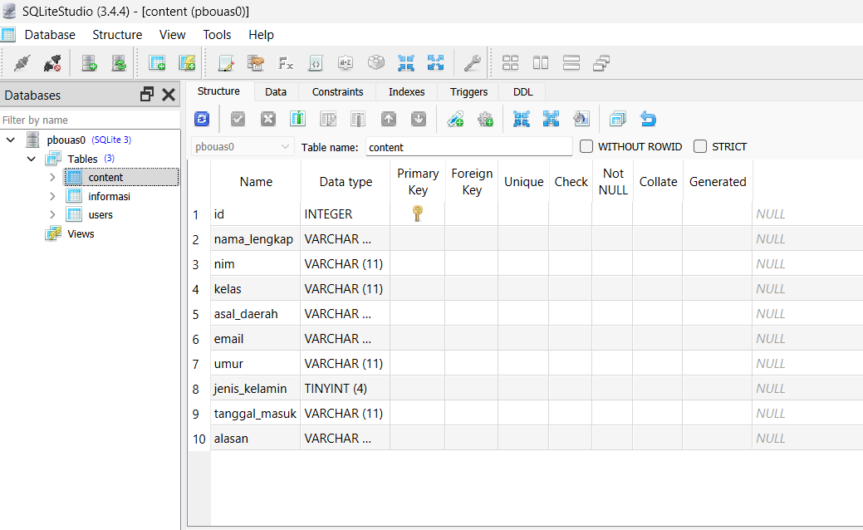

***Link Video Demo Aplikasi dan Tautan Kode Program dalam Repository git.***

1. [Demo Aplikasi Desktop || Proyek UAS Pemrograman Berorientasi Objek 2023/2024 (youtube.com)](https://www.youtube.com/watch?v=9IiQj9hep5k&t=67s)
2. <https://github.com/blessytiapur/proyek-uas-pbo.git>